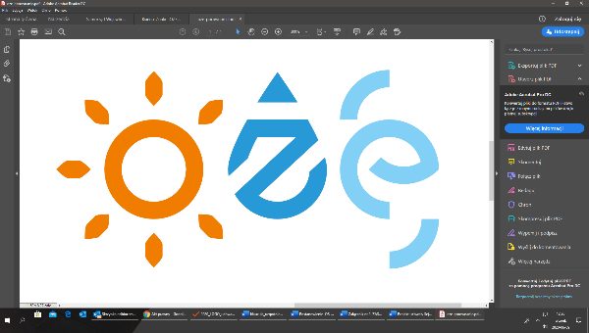 



Załącznik nr 2.

do Regulaminu Konkursu na „Klimatyczny zakątek” edycja 2.

**Wypełnia opiekun prawny niepełnoletniego uczestnika Konkursu.**

# **OŚWIADCZENIE**

Ja, …………………………………………….....................................................................

(*imię i nazwisko opiekuna uczestnika konkursu)*

zamieszkała/y.................................................................................................................

*(ulica nr domu i/lub mieszkania)*

…………………………………………………………………………………………………..

*(miejscowość, kod pocztowy)*

Oświadczam, że jestem opiekunem prawnym

………………………………………………………………….…….…… z klasy ……..…..

*(imię i nazwisko dziecka)*

(nazwa i adres szkoły) ……………………………………..……………………….………

…………………………………………………………………………………………………

zapoznałem/am się z treścią oraz akceptuję Regulamin Konkursu na „*Klimatyczny zakątek” edycja 2*, organizowanego przez Województwo Podkarpackie. Wyrażam zgodę na wzięcie udziału dziecka w w/w konkursie, jako członka „*Szkolnej grupy klimatycznej*” i wykorzystanie jego wizerunku do przygotowania sprawozdania konkursowego oraz przetwarzanie danych osobowych moich oraz dziecka

…………………………….……………………………………..…………………………..….

*(imię i nazwisko dziecka)*

(zgodnie z Rozporządzeniem Parlamentu Europejskiego i Rady (UE) 2016/679 z dnia   
27 kwietnia 2016 r. w sprawie ochrony osób fizycznych w związku z przetwarzaniem danych osobowych i w sprawie swobodnego przepływu takich danych oraz uchylenia dyrektywy 95/46/WE (ogólne rozporządzenie o ochronie danych) (Dz. Urz. UE L 119 z 04.05.2016,   
str. 1), dalej „RODO” oraz z ustawą o Ochronie Danych Osobowych z 10 maja 2018 r. (Dz.U.2019.1781 t.j.) w celach związanych z ww. konkursem oraz do celów związanych z późniejszym wykorzystaniem sprawozdania przez Wykonawcę (Stowarzyszenie EKOSKOP) i Organizatora konkursu w związku z przekazanymi autorskimi prawami majątkowymi i prawami do wykorzystania wizerunku.

.............................................................. *(data i czytelny podpis*

*Opiekuna uczestnika Konkursu)*